

**Practico N°3: CITA BIBLIOGRAFICA**

**Actividad Práctica**



Lea los siguientes artículos científicos y responda:

Identifique dentro del texto las citas bibliográficas y realice las siguientes actividades:

1. Marque las formas incorrectas y reemplácelas por la manera correcta.

2. ¿Cuál es el sistema de cita que utiliza en cada artículo?

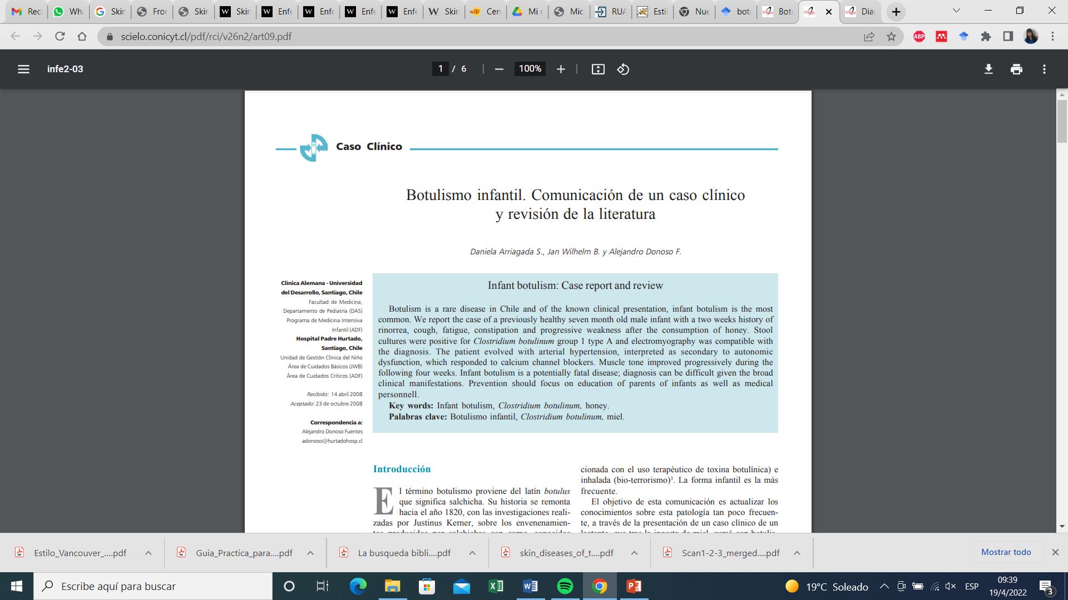

1. Desde su reconocimiento como entidad clínica individual, en el año 1976, el botulismo infantil es la presentación clínica más frecuente de la enfermedad causada por la toxina botulínica. Sesenta por ciento de los casos reportados corresponden a esta forma 4. En Chile, su notificación obligatoria se instauró en el año 2000, reportándose cuatro casos hasta el presente año 5,6.

2. Todas las formas de botulismo causan la enfermedad a través de una vía común, independiente de la manera de adquisición de la toxina, ya sea desde el tracto gastrointestinal (vía circulación) o de una herida infectada (vía linfática), siendo transportada a las terminaciones neuromusculares donde bloquea la liberación de acetilcolina *(yide infra).*El botulismo infantil resulta de la ingesta de esporas de *C. botulinum,*que germinan, colonizan y producen *in vivo*la toxina en el tracto gastrointestinal. La toxina botulínica es absorbida en el lumen intestinal y transportada activamente a la circulación sistémica. Una vez en el torrente circulatorio, es distribuida a los sitios de neuro-transmisión mediada por acetilcolina donde produce su efecto tóxico. Bastan 0,3 ng de toxina en la unión neuromuscular para causar manifestaciones clínicas. Por su peso molecular (150 kDa) no atraviesa la barrera hemato-encefálica; los síntomas son limitados al sistema nervioso periférico, donde inhibe la liberación de acetilcolina **(2, 3 y 7).**

3. La edad es un factor determinante en la suceptibilidad de los lactantes a esta enfermedad; se presenta desde los seis días de vida hasta los 12 meses de edad, ocurriendo la mayoría de los casos entre los dos y ocho meses. La información disponible sugiere que la vulnerabilidad de los lactantes refleja en parte, las prácticas de alimentación. Los niños con lactancia materna exclusiva reciben protección desde el calostro y tienen una microbiota suficientemente competitiva para inhibir el crecimiento de las esporas y producción de la toxina. Sin embargo, éstos son susceptibles durante la transición de lactancia materna a fórmula láctea o alimentos sólidos. Estos nuevos alimentos modifican la microbiota y aumentan el pH intestinal lo que favorece temporalmente el crecimiento de *C. botulinum.*Las esporas de esta bacteria se encuentran ampliamente distribuidas en la naturaleza (suelos y sedimentos marinos) y aunque clásicamente la enfermedad se ha asociado con la ingesta de miel, en países como E.U.A. y Argentina, la mayoría de los casos ocurre por la ingesta de polvo que contiene esporas de *C. botulinum* 8,9.

*4. Miel y botulismo.*Aunque en 85% de los casos la fuente de infección es desconocida10, con la excepción de una formula láctea recientemente asociada con botulismo (11) la miel ha sido el único alimento reconocido como factor de riesgo significativo para esta enfermedad.

**Referencias bibliográficas**

1.- Ledermann W. Historia del Clostridium botulinum. Rev Chilena Infectol 2003; S39- S41.

2.- Nafissi S, Pourmand R. Current concepts in botulism: Clinical and electrophysiological aspects. JCN Dis 2003; 4: 139-49.

3.- Horowitz B. Botulinum toxin. Crit Care Clin 2005; 21: 825-39.

4.- Fox C, Keet C, Strober J. Recent advances in infant botulism. Pediatr Neurol 2005; 32: 149-54.

5.- Situación Nacional de las Enfermedades de Notificación Obligatoria Casos y Tasas, Chile 1998-2004.

6.- Situación Nacional de las Enfermedades de Notificación Obligatoria Casos y Tasas. Chile 2005-2007.

7.- Midura T. Update: Infant botulism. Clin Microbiol Rev 1996; 9: 119-25.

8.- Thompson J, Filloux F, Van Orman C, Swoboda K, Peterson P, Firth S, et al. Infant botulism in the age of botulism immune globulin. Neurology 2005; 64: 2029-32.

9.- Tornese M, Rossi M, Coca F, Cricelli C, Troncoso A. Epidemiología y factores de riesgo asociados al botulismo de los alimentos y al botulismo infantil: ¿Dónde y cuándo? Rev Chil Infectol 2008; 25: 22-7.

10.- Long S. Infant botulism. Pediatr Infect Dis J 2001; 20: 707-10.

11.- Brett M , McLauchlin J, Harris A, O’Brien S, Black N, Forsyth R, et al. A case of infant botulism with a possible link to infant formula milk powder: evidence for the presence of more than one strain of Clostridium botulinum in clinical specimens and food. J Med Microbiol 2005; 54: 769-76.

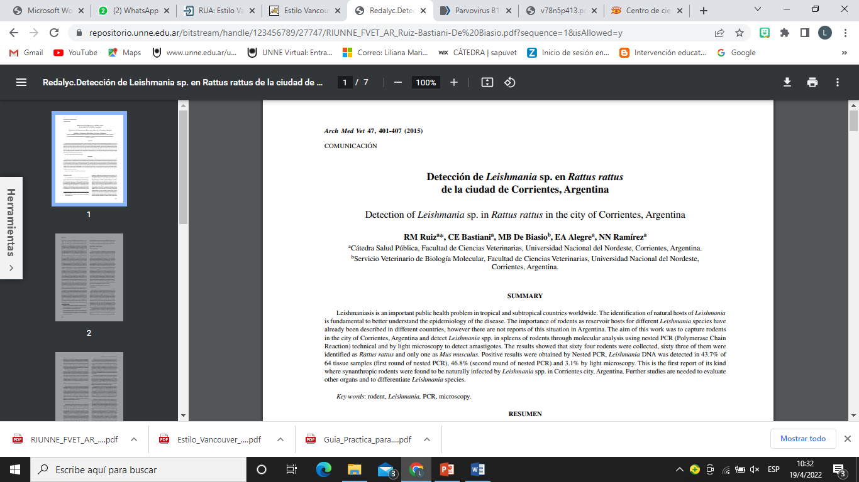

1. La leishmaniasis es una enfermedad producida por la infección de una variedad de Leishmania sp., parásito protozoario de la familia Trypanosomatidae, cuya principal característica estructural es la de poseer kinetoplasto (orden Kinetoplastida) (Cuba Cuba 2000).
2. En la actualidad la leishmaniasis es considerada por la Organización Mundial de la Salud como una enfermedad emergente a nivel mundial, donde la incidencia ha crecido notablemente y se produjo la aparición de nuevas áreas endémicas (Ministerio de Salud de la Nación 2012).
3. Es una enfermedad que afecta al hombre y a un gran número de animales silvestres, como marsupiales (Arias y col. 1981, Santiago et al, 2007), roedores (Braga Vela J.;1991), animales domésticos, principalmente caninos pero también se ha demostrado su presencia en equinos y asnos (Herrer 1999).
4. Existe una gran variedad de vectores pertenecientes a los géneros Phlebotomus y Lutzomyia en el viejo y nuevo mundo, respectivamente, capaces de transmitir el parásito y numerosos mamíferos que pueden actuar como reservorios, por tanto la situación epidemiológica es muy compleja (Laison 1983).
5. En el control de esta parasitosis la vigilancia epidemiológica constituye una actividad fundamental para identificar variadas cadenas epidemiológicas compuestas por diferentes huéspedes mamíferos (Sabroza 2005, Quaresma et al) y vectores transmisores (Perez-Doria 2008), datos elementales para la aplicación de eficientes planes de control.

REFERENCIAS

Arias JR, RD Naiff, MA Miles, AA De Souza. 1981. The oposum, Didelphis marsupialis (Marsupialia: Didelphidae) as a reservoir host of Leishmania brasilensis guayanensis in the Amazon Basin of Brasil. Trans R. Soc Trop Med Hyg 75, 537-541.

Braga Vela J, E García Martínez, M Viena del Águila, R Braga Ribeiro. 1991. Aislamiento de Leishmania brazilienzis braziliensis en Proechimys sp. capturado en el río Napo, Loreto-Perú. Folia Amazónica IIAP 3, 129-138.

Cuba CA. 2000. Diagnóstico parasitológico de la leishmaniasis tegumentaria americana. Rev Med Exp 17:39-52.

Herrer A. 1999. La leishmaniasis tegumentaria en el Alto Tambopata, Departamento de Puno, Perú. Rev Perú Med Exp Salud Pública 16, 15-24.

Lainson R, JJ Shaw. 1973. Leishmania and leishmaniasis of the New World, with particular reference to Brazil.Bull Pan Am Health Org 7, 1-19.

Lainson R, JJ Shaw, PD Ready, MA Miles, M Próvoa. 1981. Leishmaniasis in Brazil: XVI: Isolation and identiflcation of Leishmania species from sandflies, wild animmals and man in noth Pará State, with particular reference to L. braziliensis guyanensis causative agent of “pian bois”. Trans of the Royal Soc of Trop Med and Hyg 75, 530-536.

Lainson R. 1983. The American Leishmaniases: some observations on their ecology and epidemiology. Trans R Soc Trop Med Hyg 77, 569-596.

Ministerio de Salud de la Nación, República Argentina. 2012. Programa Nacional de Control de enfermedades Zoonóticas. Ministerio de Salud de la Nación, Buenos Aires, Argentina.

Pérez-Doria A, E Bejarano, D Sierra, I Vélez. 2008. Caracteres moleculares para la determinación taxonómica de tres especies de Lutzomyia, vectores potenciales en el Valle de Aburrá, Colombia. Rev Soc Entomol Argent 67, 99-108.

Quaresma PF, FD Rêgo, HA Botelho, SR Da Silva, AJ Moura Júnior, RG Teixeira Neto, FM Madeira, MB Carvalho, AP Paglia, MN Melo, CM Gontijo. 2011. Wild synanthropic and domestic hosts of Leishmania in an endemic area of cutaneous leishmaniasis in Minas Gerais State, Brazil. Trans R Soc Trop Med Hyg 105, 579-85.

Sabroza P. 2005. Vigilância da Leishmaniose Visceral nas Américas a partir da Caracterização de Unidades Territoriais de Relevância Epidemiológica. Consulta de Expertos OPS/OMS sobre leishmaniasis visceral en las Américas. 152 Pp.